# **Fogón de Hoerde**

**10 y 11 de agosto de 2024 Grand Hotel Santa Teresita, Mar del Plata**

### Primer encuentro presencial: Región de la Liberación, la Trinidad y Presencia del Padre

* Compartir lo vivido a través de líneas en un encuentro donde cada participante se sintió “protagonista” es una verdadera odisea, solo se puede aspirar a que surja desde un camino conductor, a través de las virtudes teologales, de la Fe, de la Esperanza y de la Caridad, traducido en base a tres acciones, confianza, optimismo y paciencia.

Algunos el viernes, otros el sábado, allí se encontraban, este grupo de gente conformada por tres Regiones, de la Liberación del Padre, de la Trinidad y Presencia del Padre, para compartir junto a los Jefes Nacionales, a los consejeros y asesora, el tan anhelado 3 encuentro, el primero presencial.

Este equipo que, recibe la propuesta del mismo Concejo Nacional, que desde 2017 viene trabajando para alcanzar una “conducción compartida”, está integrado por jefes de los grupos de cada Comunidad oficial que conforman las Regiones nombradas anteriormente.

Iniciamos con una oración, **invitados por Juan y Graciela Klobovs** a que como jefes nos sintiéramos libres y realizáramos el aporte de la misma quien quisiera, eso ya nos ubicó en la impronta que tendría la convocatoria, compartiendo cada uno sus dones.

Ellos mismos nos traen las referencias históricas, de cómo nació el nombre del encuentro “Fogón de Hoerde”, pues sería el lugar para tomar energía y el primer objetivo llevar este fuego, poner los servicios y los dones a toda la Federación, conscientes que su propia vida nace acá, el “Fuego no se apaga”

Y llega el juego, la presentación dinámica de imágenes que nos invita a identificarnos con distintos héroes siempre teniendo presente que los súper poderes nos lo da la Mater…

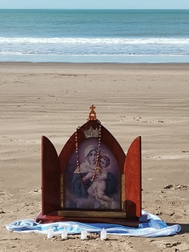¡Ella nos da los poderes porque somos sus instrumentos!

**El turno de Mario y Marines Martínez:**

Heroísmo, término amigable a nosotros, conocemos la historia de aquellos primeros congregantes, Héroes de Schoenstatt

“Madre, regálanos el espíritu de magnanimidad, libertad y conquista de Hoerde”

Somos los Santos de la Puerta de al Lado, ¿solos? No, “podemos por Ella y Juntos”

_ Doble membralidad:

Federación tiene exigencias, comunidad, compromiso, apostolado universal, renovación y transformación del mundo, cultivo del espíritu, en los cursos se vive, nuestra pregunta es ¿pasa en los grupos, lo vivimos en la comunidad oficial?

La fuerza nos la da la “Pertenencia territorial” coordenada en tiempo y en espacio, desde aquí nos planteamos: ¿Qué nos pide hoy a esta comunidad Dios, a los federados de esta Región, en este tiempo? ¿Qué estamos viviendo? ¿Qué nos demanda la vida hoy? ¿Hacia dónde vamos?

La respuesta está en el hoy, por donde va la vida de esta Región. Patronales, construcción de Santuario, formación de nuevos cursos, distancia, iglesia, acción social, etc.

Lo planteado, nos lleva a fijarnos objetivos, prioridades, acciones, que den sentido a la vida, porque la fuerza de la Comunidad es la proyección apostólica.

Tenemos en claro que nos ilumina este camino a seguir en la C.O. de mi Región, en esta respuesta nos alineamos en un horizonte, sobre que nos pide Dios, hallamos la Providencia.

Tenemos en cuenta:

1. La comunidad oficial es la Región, no es la reunión de grupo.
2. La C.O. somos los federados del lugar a discernir (nos reunimos porque nos sentimos llamados a responderle a Dios), ¿qué nos dice? ¿qué nos pide hoy? El sentido de la C.O: tiene que pasar por la cabeza y el corazón. Nuestro material, es el análisis de la Vida, hoy, en nuestra Región.
3. Experiencias:

* Importancia de los Vínculos , de los integrantes de la C.O.
* Rol nuestro: los jefes guían la bandada, es decir, conduce, alienta, sostiene, alimenta, “soy el buen pastor” (tarea de servicio)
* Aviso: nos brindan datos estadísticos con un plus, es la expresión de pertenencia a la Federación, estoy trabajando en la Santidad (Tesoro oculto a explorar)
* En cada grupo se comparten experiencias: desconexión de algunos miembros, continuidad de acción, tema ayuda a juntarse, distancia, temática de acompañamiento espiritual, verdadero valor de los vínculos, sentirnos como amigos, intercambio. Afectividad. Solemnidad y religiosidad en un Santuario, grupos que funcionan, grupos que no.
* Sí la Comunidad oficial vive, la Federación familiar vive
* Vinculación impuesta, como positivo
* La C.O. es “mi primer apostolado”
* Tener en cuenta la diversidad para llevar Clarificación de por qué las comunidades Oficiales.
* Tiene sentido la reunión de la C.O., cómo surge la misma, la pertenencia a los cursos, qué nos llevamos:

1º Forma sobre la vida, estructura sobre la vida, allí se inicia la Etapa de la crisis del Sentido:

-Identidad, Región, pertenezco acá

2º - un horizonte hacia dónde (hablando del encuentro, no son conceptos logrados)

3º diversidad de cada región, nos lleva a la “Unidad” de cada Región, es decir, que a través de la forma existe una vida.

4° Cultivo de la Vida Espiritual:

Si nos remitimos a la historia, el Curso es el nido, el hogar y la Región es el impulso, el apostolado, la proyección

Venimos al hoy y podemos decir que el curso es proyección y la Región es Nido

En el Campo de Concentración de Dachau, había dos comunidades

Barraca 26 con permiso para celebrar misa, la barraca 28, comunidad de sacerdotes polacos, no podía celebrar misa. La 26 consagraba la ostia y le llevaba la comunión a la 28, una era el circulo la mano, la otra era el circulo el corazón, ambas una Unidad.

5° Servicio, conciencia apostólica, Comunidad fraterna, son tres pilares, ser familia, es la vivencia de la C.O. a esto tendríamos que aspirar.

Nos queda una pregunta: por dónde va la Vida de la Región.

Para cerrar, coronemos a la Mater, para que cada jefe encuentre como acompañar.

**Cierre de la reflexión: cuando nos votan nos dan la llave de su corazón, nos Consagramos a Ella…**

**Rezamos el Rosario:** Compartimos este momento tan especial de un rosario en la playa que nos llevó a una espiritualidad profunda.

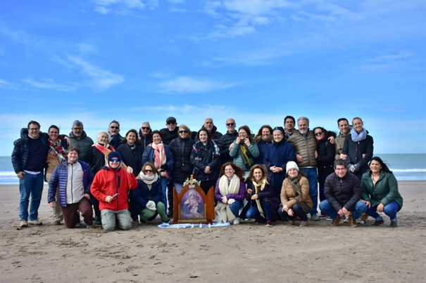

Almuerzo extendido, descanso y a continuar trabajando

**Espiritualidad Matrimonial a cargo de la hermana Pilar**

## ***Desafíos y tesoros de la Espiritualidad matrimonial***

La espiritualidad matrimonial es una llamada a vivir una vida de amor y servicio mutuo, apoyados por la gracia del Sacramento del Matrimonio. Como dijo el Padre Kentenich, el matrimonio es una comunidad de vida, “Tu, solo tú, y para siempre tú" es el lema que debe guiar nuestra relación conyugal.

**La Acción del Espíritu Santo:**

La espiritualidad matrimonial se nutre de la acción del Espíritu Santo en nosotros. Nuestra vida, con sus desafíos y alegrías, es el terreno en el que el Espíritu Santo obra. Nuestra respuesta a esta acción es lo que configura nuestra espiritualidad.

**La Espiritualidad Laical**

La espiritualidad laical es una forma de vivir la fe que se centra en la vida cotidiana, en el estado de vida que hemos elegido. En el caso del matrimonio, se trata de vivir la fe en la relación conyugal, en la familia y en la comunidad, siempre considerando que es Dios quien no elije, quien nos regala su Gracia.

**Tres Recursos para la Espiritualidad Matrimonial**

1. El Diálogo: El diálogo es una expresión de ternura y amor en la relación conyugal. Es importante encontrar tiempo para hablar, compartir y escucharnos mutuamente, ayudarnos en la autoeducación.

2. La Oración: La oración es una fuente de fortaleza para el matrimonio. Es importante crear un espacio de oración en el hogar, como un santuario, y participar en la Eucaristía y la adoración.

3. La Autoeducación: La autoeducación es un proceso de crecimiento personal que se nutre de la experiencia y la reflexión. Es importante encontrar tiempo para reflexionar sobre nuestra vida, nuestros hábitos y nuestros propósitos.

Tenemos un camino recorrido:

* Acta de pre fundación, en 1912
* Comunidad de pan y techo, el matrimonio, “nuestro primer grupo de comunidad oficial.
* No podemos ser tibios. Se impone la autoeducación

**La Lucha Contra la Soberbia, la Fantasía y la Sensualidad**

En nuestra vida espiritual, debemos luchar contra la soberbia, la fantasía y la sensualidad. Estos tres enemigos de la espiritualidad pueden ser vencidos. Debo preguntarme en cuál punto está mi debilidad, los tres son “ocupas” de mi alma. Mediante la humildad, la disciplina interior (alejándome de pensamientos perturbados) y exterior (entrenando mi voluntad), y la práctica de la misericordia.

**Vivir el Presente con intensidad**

Finalmente, es importante vivir el presente con intensidad y alegría en la vida matrimonial.

Es otra clave del matrimonio mariano: “entregarle entera y generosamente el corazón al otro” (“Lunes por la tarde”, pág.139)

Leer el Magníficat, buscar a Dios, “Dios se esconde tan bien" en la vida cotidiana. Debemos buscarlo en cada momento y encontrar la alegría en la vida conyugal.

¡Sólo una cosa no la sé con seguridad cabal!  ¿Son nuestros jefes ciento por ciento confiables?  ¿Están dispuestos a pasar por el fuego por la Federación tal como es digno para una causa tan noble?  Sólo entonces alcanzaremos lo que con tanta pasión anhelamos.  Por eso repito:

***¡Despertad!  ¡Y despertad a los demás! \****

Graciela y Juan nos siguen haciendo propuestas:

**Actitud fundamental del jefe de Comunidad Oficial (C.O.)**

Al aceptar el rol de jefe de C.O., sabemos que estamos comprometiéndonos a caminar por el camino de la santidad. Este rol es fundamental en la comunidad, ya que quien recibe el aviso da cuenta de la marcha de la comunidad.

* La importancia de la cercanía:

Es importante estar cerca de los hermanos de la comunidad, darles el poder para que nos acompañen en este camino. Al igual que un hijo se acerca a su padre, debemos acercarnos a nuestros hermanos y preguntarles: "¿Por qué no estás dando el aviso?" El padre nunca se ausenta, siempre está presente.

-El jefe apasionado del buen pastor:

El jefe de C.O. debe ser un apasionado del buen pastor, alguien que se preocupe por el bienestar de los demás. Está atento a desarrollar sus cualidades para ser un buen jefe, ser paternal, cercano, ferviente, entusiasta, paciente.

Un buen consejo es leer la carta del P. Kentenich a los jefes de grupo de la Federación Apostólica de Schoenstatt, el 6 de noviembre de 1919 *

* La capacidad de escucha y empatía:

En lo personal, debemos preguntarnos sobre nuestra capacidad de escucha y empatía. ¿Somos capaces de escuchar a los demás y ponernos en su lugar? Tenemos que conquistar nuestra tarea, realizar una labor pequeña y desinteresada en lo pequeño. En mi rol, quiero conquistar la capacidad de acompañar a los demás de manera efectiva, utilizando la información que tengo para servir a los demás y motivarlos a servir.

* La Imagen del Buen Pastor:

¿Cuál es mi imagen del Buen Pastor? Dios nos ha regalado originalidad y nos ha dado la llave para acompañar a los demás en su camino espiritual. Para hacerlo, necesito saber cómo están y dónde empezó este proceso de acompañamiento.

* El Nexo de Comunicación:

En la Comunidad Oficial (C.O.), el nexo de comunicación es fundamental. No se trata solo de pasar información, sino de compartir vida. Debo instrumentalizar esta información para acompañar a los demás. Como parte de la Federación, soy responsable de llevar a cabo este acompañamiento.

* Objetivos y Funciones:

Nuestros objetivos incluyen rezar por las intenciones y estar motivados para servir a los demás. Como jefe, debo motivar a los demás para que se sientan inspirados a servir. En general, pertenezco a un mismo territorio, la C.O., que se basa en la idea de "pan y techo". Nuestro lema es "Estamos al servicio" y tomamos en cuenta el testimonio de María, ofreciendo lo que somos y haciendo un trabajo práctico.

* La Importancia del Aviso:

El aviso es fundamental en nuestra comunidad. Nadie me obligó a darlo, pero es algo que debo hacer. Si no lo doy, no puedo esperar que los demás me sigan. La imagen de Miguel Ángel "Dejar libre al Ángel", como jefes, debemos ayudar a "liberar" el potencial que ya existe en los demás, en lugar de tratar de imponer nuestra propia visión.

**Vida Práctica del jefe de grupo, testimonio de Marisa Bulfón del curso 1: “Ofrecer lo que soy”,**

- Dios no nos quiere solistas, nos quiere orquesta.

Hay cosas que no podemos cambiar, el aviso, no puede faltar, la C.O. no puede faltar, pero las formas Sí. ¿Es por apostolado?, ¿es un solo grupo? ¿Devuelvo, agradezco el aviso qué me dan? ¿Somos magnánimos?

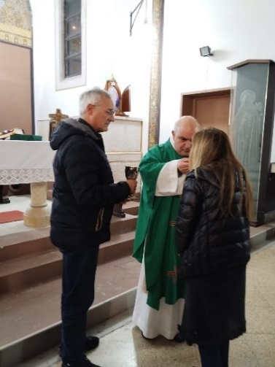Finalizando el día, luego de un encuentro increíble con el Señor a partir de su Palabra, su Cuerpo y su Sangre en la misa, en actitud de familia, se continuo en una riquísima cena, nuestra anfitriona fue Mirta Legrand, permitiendo la visualización de una representación histriónica de la hermana Pilar.

**Noche de alegría, música y baile:**  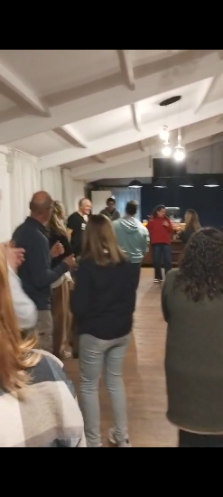   Antes de dirigirnos a descansar, se pudo disfrutar de un increíble fogón, en el que no falto nada, ¡¡propiciando alegría y mucho fuego!!

**Domingo. Segundo día de la jornada:**

Luego del desayuno y la oración de la mañana, llegan Ana y Hugo Barbero.

Ellos brindan un testimonio sobre **Santidad matrimonial en camino.**

Un ejemplo de vida a partir de un “adoquín”, el mismo es chiquito, duro, cuadrado, no tiene grietas, es uno sólo, compacto.

**"Matrimonios sólidos para tiempos líquidos"**

¿Qué hace solido a un matrimonio? Amor, instrumentos: diálogo, esfuerzo, cercanía, etapa del matrimonio.

Estilo de vida, manifestación exterior de una vida interior.

Es un camino, con un estilo, con luces y sombras.

Es una Alianza, entre naturaleza y Gracia.

La naturaleza tiene una ascética, callar, comprender, perdonar, todo esto nos lleva a entender amorosamente.

Cultivar una Espiritualidad solida en el mundial través de la oración y el diálogo. Para construir este Nosotros.

¿Qué respuesta damos? La simple, Comunión.

Ayudarnos a crecer juntos.

"El secreto está en construir el compañerismo, antes que se acabe la pasión".

**Nos enriquecimos también con la Charla del Padre Ludovico:**

**cultivo del espíritu**

_ las formas nos llevan a la rutina, a la mediocridad, debemos acentuar la vida para darles vitalidad, cultivar la plantita, cuidarla para que los yuyos y las hormigas desaparezcan. Lo mismo pasa en la región, se deben cultivar las necesidades concretas, favorecer las reuniones de grupo, los desafíos ante las opciones nos colaboran, con los compromisos asumidos, si los hago por la ley el riesgo es mayor, por eso el anhelo es trabajar para cultivar el espíritu.

Otro aspecto negativo es el rompimiento con los vínculos, los compromisos asumidos, el grupo de comunidad oficial están llamados a motivarse, pero sobre todo a pertenecer.

Los jefes están llamados a:

* Fomentar los vínculos
* - expresar la vida.
* Ayudar a cumplir el horario espiritual (orden espiritual del día)
* Favorecer el clima
* Oración
* Intercambio de experiencia
* Integrarse a la corriente de vida (necesidad Región, Santuario local)

Partir de los intereses de las necesidades de los matrimonios del cultivo del espíritu.

Favorecer la integridad del matrimonio (conociendo la pequeñez de cada uno)

Cultivo del espíritu se da del intercambio intergeneracional, puede ser un paseo, buscar cosas originales favoreciendo la vida del grupo.

**Reflexiones finales: Concejo Nacional: Mario, Marines**

**Horizontes y Desafíos**

**Líneas de Trabajo**

1. Conducción Compartida: Trabajaremos juntos con los jefes regionales para fomentar el espíritu de contagio y renovación.

2. Renovación del Itinerario Pedagógico: Implementaremos un nuevo itinerario pedagógico para fortalecer nuestra formación.

3. Espiritualidad Matrimonial: Enfocaremos en la espiritualidad matrimonial y formaremos acompañantes espirituales laicos.

4. Animación de Cursos Perpetuos: Aseguraremos la continuidad de nuestros cursos y afianzaremos nuestros encuentros. Crearemos una biblioteca virtual para apoyar nuestro crecimiento.

5. Comunidades Oficiales: Reconocemos la importancia de nuestras comunidades oficiales y nos esforzaremos por fortalecerlas a través de la unión y el apoyo mutuo.

6. Asamblea 2025: Cada región tendrá la oportunidad de compartir su voz y ser protagonista. Nuestro objetivo es formar matrimonios laicos que vivan una vida espiritual rica, con una animación matrimonial y un camino de santidad.

Recordamos que nuestra santidad como matrimonio es el mayor servicio a nuestra comunidad. Madre, regálanos ese camino de santidad. Nuestra gracia está en el amor matrimonial, en nuestros hermanos, en la eucaristía y en la oración. ¡La vida nos enciende la vida! Esto es un testimonio poderoso.

**Nuestra magnífica jornada cierra con una reflexión de Juan y Graciela:**

**“Salgamos de las rutinas tradicionales, hagamos algunas nuevas”**

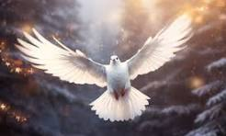**Nos vamos, qué nos llevamos….**

**Oración de cierre de la Hermana Pilar.**